Case Name:

*Название дела:*

County: Case No:

*Округ:* *№ дела:*

**Firearm Identification Worksheet**  
(*You may attach this to the petition*.)

***Рабочая таблица для идентификации огнестрельного оружия*** *(Вы можете приложить ее к ходатайству).*

1. Does the restrained person own or have access to any firearms? [ ] Yes [ ] No

*Владеет ли лицо, на которое наложен запрет, огнестрельным оружием или имеет ли оно доступ к нему? [-] да [-] нет*

2. Does the restrained person have a concealed pistol license (CPL)? [ ] Yes [ ] No

*Имеет ли лицо, на которое наложен запрет, лицензию на скрытое ношение пистолета (CPL)? [-] да [-] нет*

3. When was the last time you saw the firearm/s?

*Когда вы в последний раз видели это огнестрельное оружие?*

4. Do you know where the restrained person keeps the firearm/s? [ ] Yes [ ] No

*Знаете ли вы, где лицо, на которое наложен запрет, хранит огнестрельное оружие? [-] да [-] нет*

If yes, check all that apply:

*Если да, отметьте все подходящие варианты:*

[ ] On their Person [ ] In their Car [ ] In their Home [ ] Storage Unit [ ] In a Safe

*При себе [-] в машине [-] в доме [-] в хранилище [-] в сейфе*

5. To the best of your knowledge, are the guns typically loaded?

*По вашим сведениям, оружие обычно заряжено?*

[ ] Yes [ ] No [ ] I don’t know

*Да [-] Нет [-] Не знаю*

6. On a scale from 1 to 5 (1 being “not very important and 5 being “very important”), how important are the firearms to the restrained person?

*По шкале от 1 до 5 (1 — «не очень важно» 5 -— «очень важно»), насколько важно огнестрельное оружие для лица, на которое наложен запрет?*

1 2 3 4 5

7. What does the restrained person generally use the firearms for? (*check all that apply*)

*Для чего обычно используется огнестрельное оружие? (отметьте все, что относится к делу)*

[ ] Hunting [ ] Collecting [ ] Target Shooting [ ] Protection [ ] Other:

*Охота [-] коллекционирование [-] стрельба по мишеням [-] защита*

*[-] другое:*

8. Does the respondent possess explosives? [ ] Yes [ ] No [ ] I don’t know

*Владеет ли ответчик взрывчатыми веществами? [-] да [-] нет [-] не знаю*

9. Has the restrained person ever ordered parts of firearms or possess parts that could be assembled into a working firearm? [ ] Yes [ ] No [ ] I don’t know

*Лицо, на которое наложен запрет, когда-либо заказывало части огнестрельного оружия или имело части, которые можно собрать в рабочее огнестрельное оружие? [-] да [-] нет [-] не знаю*

10. Does the restrained person own or possess any other dangerous weapons you believe should be surrendered? [ ] Yes [ ] No If yes, list them here:

*Владеет ли лицо, на которое наложен запрет, каким-либо другим опасным оружием, которое, по вашему мнению, должно быть сдано? [-] да [-] нет Если да, перечислите здесь:*

The pictures below are examples of the most common guns. If you recognize any of the pictures below as similar to the one/s your partner has, please circle it and write in the circle how many your partner has.

*На рисунках ниже приведены примеры наиболее распространенных видов оружия. Если вы узнаете, что какое-либо из приведенных ниже изображений похоже на то, которое есть у вашего партнера, пожалуйста, обведите его и напишите в кружочке, сколько их у вашего партнера.*

**Handgun**

***Пистолет***

|  |  |  |
| --- | --- | --- |
|  |  | |
|  | |  | |

|  |  |
| --- | --- |
|  |  |

**Semi-automatic Rifle**

***Полуавтоматическая винтовка***

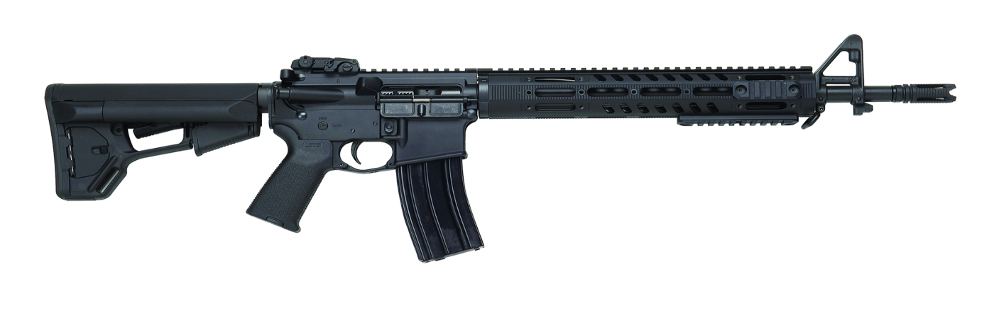

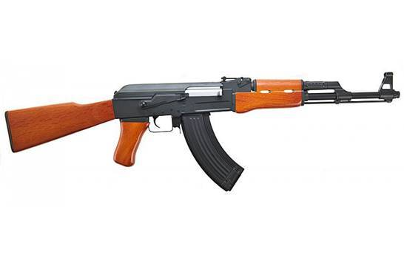

**Rifle**

***Винтовка***

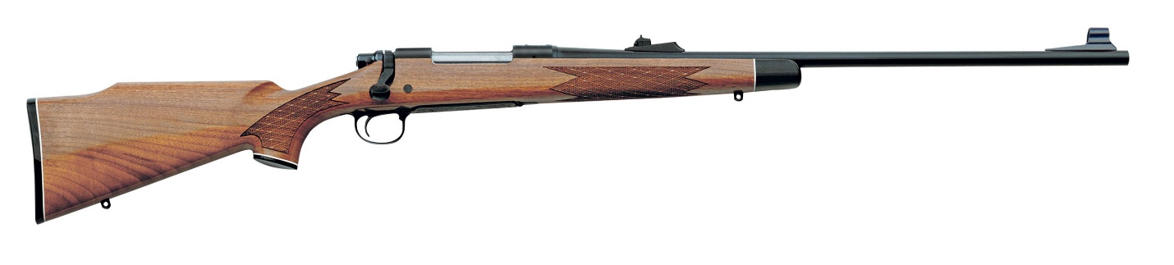

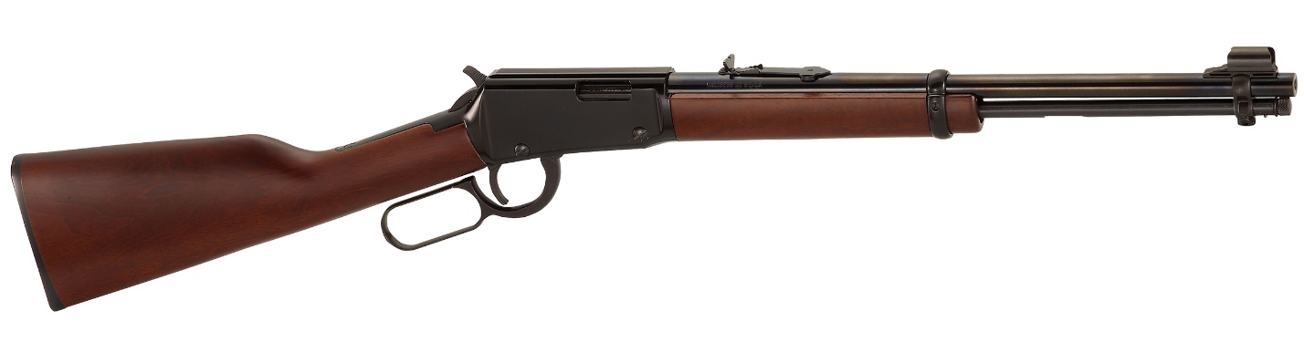

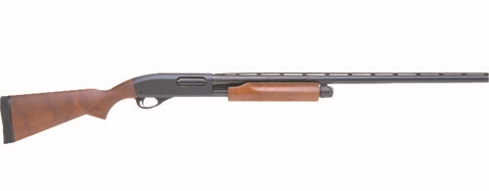

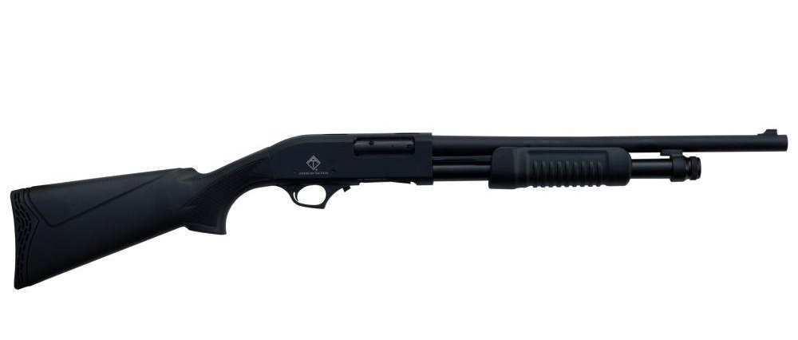

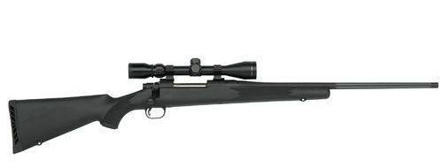

**Unassembled Firearms**

***Неразобранное огнестрельное оружие***

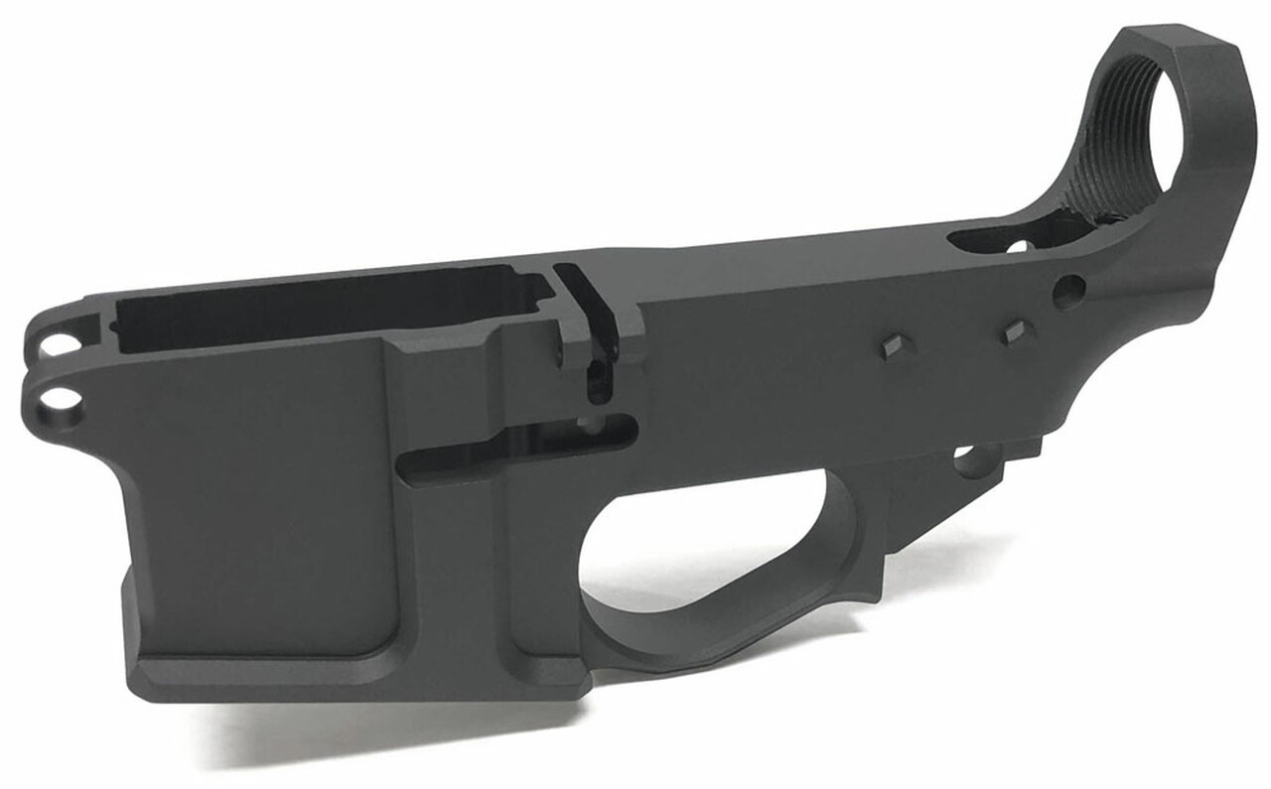

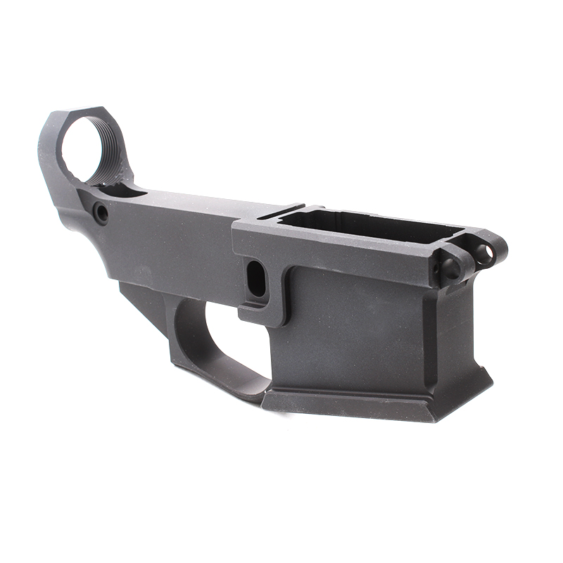

Signed Dated

*Подписано* *Дата*